市政与交通工程设计院
2020年招聘意向
长江勘测规划设计研究院（简称长江设计院）下属专业单位市政与交通工程设计院，总部位于武汉，主要从事城市道路、公路、桥梁、隧道、岩土、城市轨道交通和市政公用设施工程设计咨询业务，多年来人均产值在长江设计院稳居前三。
市政与交通院业务发展迅猛，不断扩展的事业版图，需要优秀人才的加盟。我们能为你提供良好的发展平台、敢于创新的科研环境、团结协作的高学历人才队伍、极有竞争力的收入福利、朝气蓬勃的企业氛围；我们有按照四星级标准配备的单身青年公寓，有口碑极佳的员工食堂，每两年选拔一批青年员工赴美学习；加上武汉的便利交通和高性价比的生活成本，只等你的加入！

招聘岗位

专 业 | 学 历 | 资格要求 | 需求人数 | 拟安排  岗位 | 招聘类别  （校聘/社聘）
道路与铁道工程 | 博士 | 本硕博为相关专业，英语6级500分以上优先/西语、法语良好优先 | 1 | 道路设计咨询 | 校聘
岩土工程、隧道与地下工程 | 博士 | 本硕博均为相关专业，英语6级500分以上优先 | 1 | 岩土/隧道设计咨询 | 校聘
水文水资源 | 博士 | 本硕博均为相关专业，熟练掌握GIS、infoworks及排水模拟软件，研究方向为城市排水规划、海绵城市、城市水系综合治理方向 | 1 | 城市排水规划、水系综合治理 | 校聘
建筑环境与能源 | 硕士 | 本硕均为相关专业 | 1 | 暖通设计咨询 | 校聘
给排水、环境工程 | 硕士 | 本硕均为相关专业 | 1 | 给排水设计咨询 | 校聘
给排水、环境工程 | 博士 | 本硕博均为相关专业 | 3 | 给排水设计咨询 | 校聘
给排水、环境工程 | 硕士 | 海归硕士，本硕均为相关专业 | 3 | 给排水设计咨询 | 校聘
概预算 | 硕士及以上 | 具备工程师及以上职称，具有注册造价工程师执业证书和三年及以上概预算专业工作经验 | 1 | 概预算 | 社聘
水工结构工程/水利水电工程 | 博士 | 本硕博均为相关专业，英语6级500分以上优先 | 1 | 水工结构  设计咨询 | 校聘
交通规划/城市规划/建筑学 | 硕士及以上 | 博士或海归硕士； | 1 | 交通规划/城市规划/建筑设计 | 校聘
交通规划/城市规划/建筑学 | 本科及以上 | 要求具备工程师及以上职称，具有专业相关注册执业证书和三年及以上相关专业工作经验 | 1 | 交通规划/城市规划/建筑设计 | 社聘

招聘流程
1、接收邮箱jtzhaopin2009@163.com，请于 2019年10月21日下午5:00前将PDF简历发送到以上邮箱。务必按照以下要求：

邮件标题和简历名称以“应聘岗位-本科学校简称-研究生学校简称-博士学校简称（若有）-姓名”命名；
简历内容需含个人基本信息、本硕博成绩单扫描件（加盖学校公章，若硕士/博士成绩单学校未发除外）、本硕博毕业证学位证扫描件（硕士/博士学校未发除外）、英语6级证书扫描件、相关荣誉证书扫描件、发表的论文扫描件、实习证明（如有）等；
形成一个PDF文件发送。资料不全、成绩单文字太小或分数不清晰（可以将成绩单空白处裁剪、拉大，清晰度以打印出来为准）、不按要求发送者恕不考虑！
2、同时请登录长江设计院网上招聘管理系统，填写个人信息，可直接登录：http://zp.cjwsjy.com.cn，或通过长江设计院企业网站登录：
http://www.cjwsjy.com.cn进入人力资源—人才招聘，并上传个人简历（系统预计10月底启动）。
3、简历筛选通过者将由我单位电话通知，在网上接受行为风格测试，通过者将进入面试。
4、面试时间：2019年10月底~11月初，具体时间电话另行通知。
联系方式：
联系人：朱女士
咨询电话：027-82828889转86360
湖北省武汉市解放大道1863号长江设计大楼6号楼3楼
有任何问题可发邮件到jtzhaopin2009@163.com咨询。
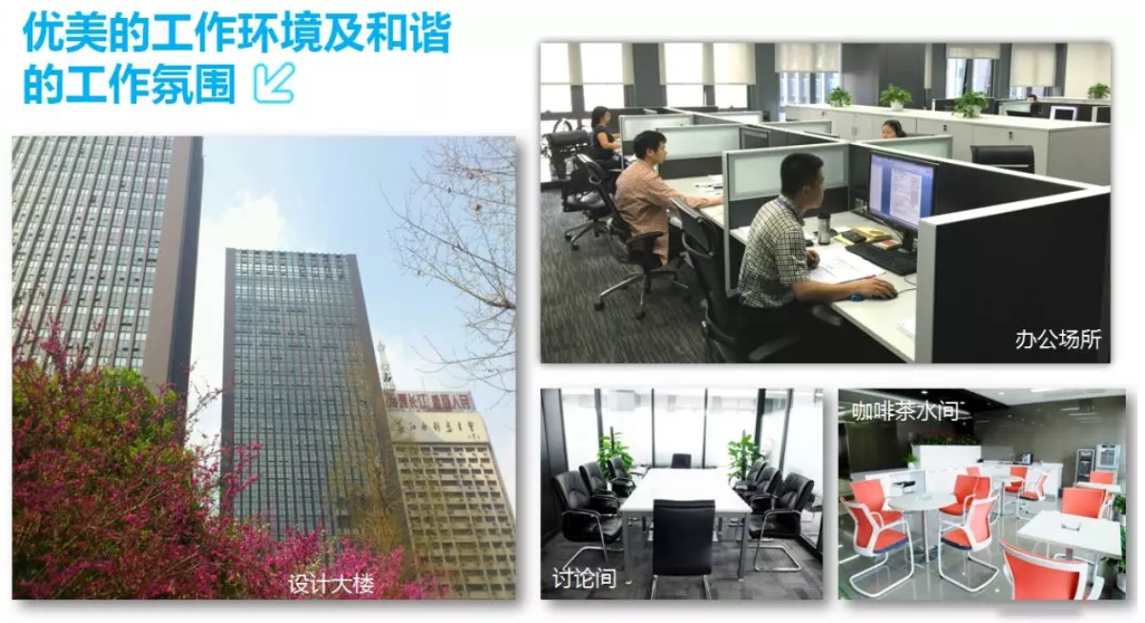

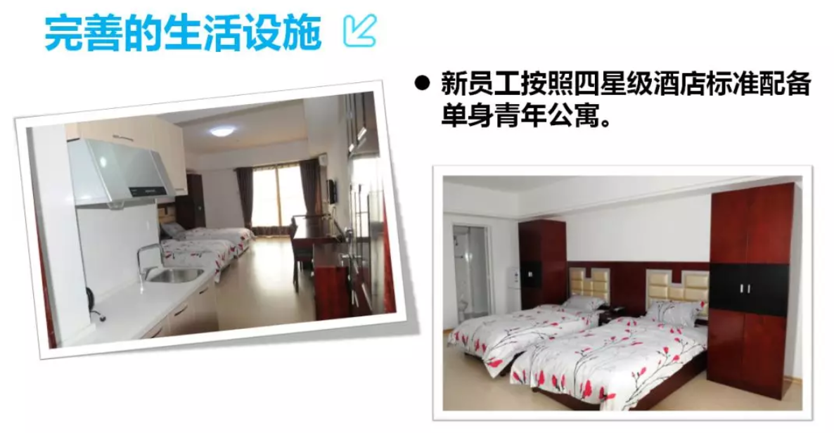
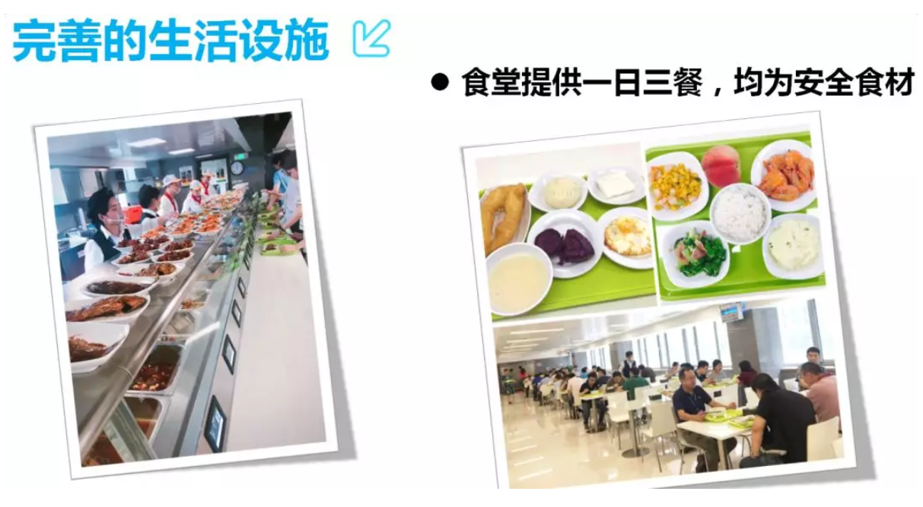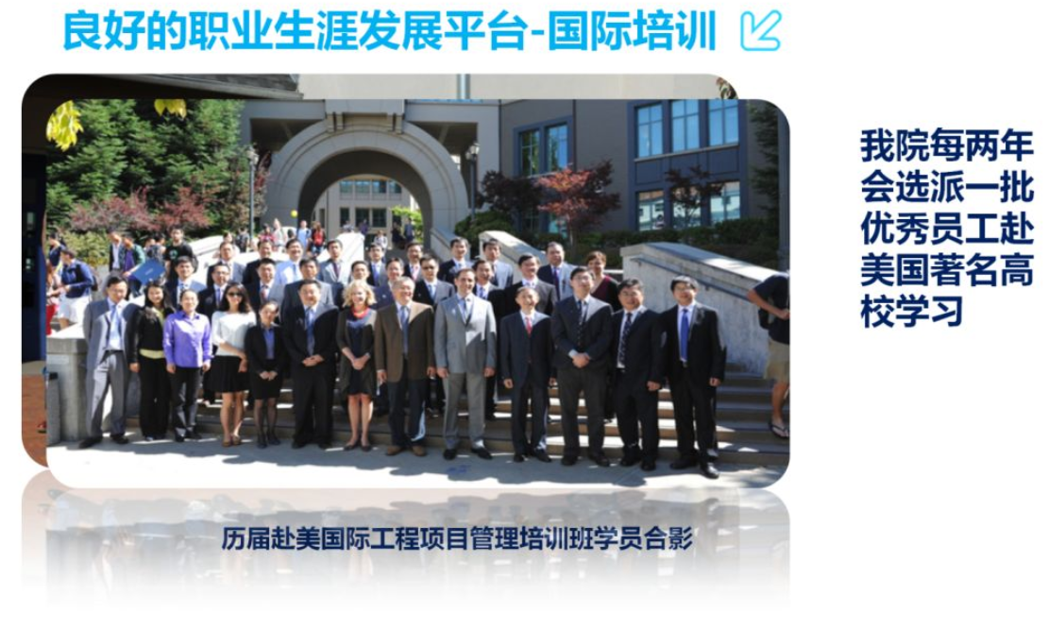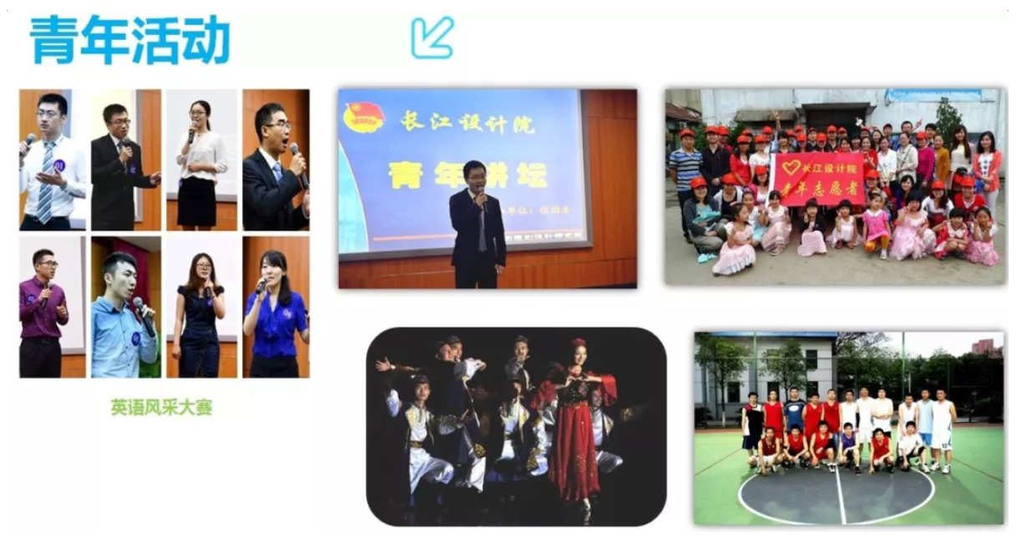
长江设计院市政与交通院简介
长江勘测规划设计研究院（简称长江设计院）隶属于水利部长江水利委员会，是从事工程勘察、规划、设计、科研、咨询、建设监理及管理和总承包业务的科技型企业，综合实力一直位于全国勘察设计单位百强，具有国家工程设计综合甲级资质、工程勘察综合甲级、对外承包工程资格等高等级资质证书，是国家核准的高新技术企业。
长江设计院拥有中国工程院院士3人，全国工程勘察设计大师5人，享受国务院政府特殊津贴专家68人，教授级高工273人，高级工程师1015人，各类注册工程师逾千人次，在职员工3200人。总部位于武汉。
半个多世纪以来，长江设计院承担了以三峡工程、南水北调中线工程为代表的数以百计的工程勘察设计，足迹遍布国内和全球40多个国家和地区。同时，在市政交通工程、建筑工程、新能源工程、环境工程、病险工程治理、输变电工程、生态工程勘察设计以及工程总承包、工程建设监理等业务领域取得显著业绩，其中市政交通是长江设计院重点发展的业务领域。
长江设计院下属专业单位-市政与交通工程设计院，总部位于武汉，主要从事城市道路、公路、桥梁、隧道、岩土工程、城市轨道交通、市政公用设施工程的设计、咨询和建设管理业务，发展势头迅猛，近年来人均产值在长江设计院稳居前三。
市政与交通院现设有公路与城市道路设计部、桥梁设计部、隧道与地下空间设计部、地铁建筑设计部、综合技术部、城市水务设计部六个专业设计部。
市政与交通院承接的项目有：重庆万州长江三桥、重庆奉节宝塔坪大桥、湖北丹江口汉江公路大桥、湖北郧县汉江二桥、贵州构皮滩乌江大桥、武汉市汉口至阳逻江北快速路（二七长江大桥～余泊大道）、武汉长江主轴左右岸大道、上海通用汽车武汉项目配套基础设施工程、黄石市沿江大道（城区段）、南京浦口新城滨江大道、丹江口市环库公路、三峡工程对外交通公路工程、乌东德对外交通工程、重庆万开至浦里快速通道、琅岐水系整治EPC、鄂州葛华污水厂三期工程EPC、荆州市城区水环境综合整治项目中的三座污水厂和管道截污修复、汉口商务区能源站取退水工程、南京浦口水厂、甘肃大庄水厂、武石化80万吨/年乙烯取水及净水厂、西藏山南市森布日水厂、观音岩引水工程、武汉汉正街隧道工程、川气东送管道工程黄石及武汉长江盾构穿越工程、武汉轨道交通43个车站47个区间、香格里拉旅游轨道交通线网规划、武汉长江隧道工程设计监理等；另外还承担了部分国外项目。

